

Informe Proyecto APT

Integrantes: Carlos Arriagada
Patricio Lagos
Jorge Merino

Tabla de contenido
Tabla de contenido
PROYECTO TECNOLÓGICO - SMART SWIM 3
1. INTRODUCCIÓN 3
2. ANÁLISIS DIAGNÓSTICO 3
3. ESTUDIO DE FACTIBILIDAD 7
DISEÑO DEL PROYECTO 14
4. Elección y FUNDAMENTACIÓN del Modelo de Desarrollo de Software 14
TESTING DEL SOFTWARE 24
5. Plan de Pruebas y Escenarios de Prueba 24
6. CONCLUSIÓN 28
7. BIBLIOGRAFÍA 29
8. ANEXOS 29

PROYECTO TECNOLÓGICO - SMART SWIM

INTRODUCCIÓN
SmartSwim es una aplicación móvil innovadora que utiliza inteligencia artificial para generar planes de entrenamiento personalizados en natación. Este proyecto surge como respuesta a la falta de acceso a entrenamiento especializado para nadadores en Chile, combinando tecnologías emergentes con metodologías ágiles de desarrollo para democratizar el acceso a entrenamiento de calidad.

ANÁLISIS DIAGNÓSTICO

Levantamiento situación actual
El mercado de la natación en Chile presenta una brecha significativa en el acceso a entrenamiento personalizado. La mayoría de los nadadores, especialmente amateurs y deportistas de nivel intermedio, carecen de herramientas tecnológicas que optimicen su preparación. Las soluciones existentes son principalmente aplicaciones internacionales que no consideran las particularidades del mercado latinoamericano ni ofrecen la privacidad de datos que SmartSwim proporciona mediante su arquitectura y uso de Supabase.
  - Análisis FODA

FORTALEZAS | OPORTUNIDADES
Ventajas Técnicas | Mercado Potencial
Arquitectura híbrida (mayor seguridad) | Crecimiento fitness 15% anual en LATAM
Integración IA local con modelo Gemini-2.5-flash en español | Expansión a otros deportes acuáticos
Stack tecnológico moderno (React Native + FastAPI) | Integración con federaciones deportivas
Despliegue contenerizado | Mercado B2B para clubes y centros deportivos
Ventajas Económicas | Desarrollo Tecnológico
VAN positivo ($21.320 USD con tasa de descuento del 12%) | Integración con wearables
TIR 25% sobre inversión inicial | Machine Learning predictivo
Inversión inicial $50.000 USD (incluye sueldos, licencias, infraestructura cloud y marketing) | Realidad aumentada para técnica
Costos operativos anuales de $7.000 a $8.000 USD (primer año, escalable según crecimiento de usuarios) | Plataforma web para entrenadores
Diferenciadores Competitivos | Alianzas Estratégicas
Especialización mercado chileno | Integración con marcas deportivas especializadas
Personalización granular de metas | Alianzas con tiendas deportivas
Seguimiento detallado de métricas | Programas con IND
Validación con usuarios reales | Programas Municipales/Escolares

DEBILIDADES | AMENAZAS
Limitaciones Técnicas | Competencia Establecida
Dependencia en la nube | MySwimPro (más de 5 millones de usuarios, financiamiento superior a $10 millones)
Modelo IA Gemini-2.5-flash 4B limitado | Swim.com (especialización en wearables)
Funcionalidades offline reducidas | SwimUp (enfoque en técnica con IA)
Curva de aprendizaje técnica | Preferencia por entrenadores humanos
Recursos Limitados | Barreras de Entrada
Equipo de 3 desarrolladores | Altos costos de adquisición de usuarios
Presupuesto $5.000 USD | Lealtad a plataformas existentes
Infraestructura limitada | Integraciones exclusivas de la competencia
Tiempo desarrollo 15 semanas | Economías de escala de competidores
Cobertura de Mercado | Riesgos Tecnológicos
Enfoque geográfico solo Chile | Avances rápidos en IA por parte de competencia
Base 500 usuarios iniciales | Cambios en políticas de tiendas de aplicaciones (app stores)
Brand awareness nulo | Vulnerabilidades de seguridad
Canales de distribución limitados | Rápida obsolescencia tecnológica

  - MATRIZ DE ESTRATEGIAS FODA

ESTRATEGIAS FO (Fortalezas + Oportunidades) | ESTRATEGIAS DO (Debilidades + Oportunidades)
FO1: Versión enterprise enfocada en clubes, | DO1: Alianzas con universidades para I+D,
Aprovechando despliegue híbrido mediante Supabase. | Fortaleciendo capacidad IA y validaciones.
FO2: API para integración directa con wearables y | DO2: Migración hacia arquitectura híbrida
federaciones. | para escalabilidad.
FO3: Modelo económico inclusivo para sector | DO3: Programa de embajadores entre nadadores
LATAM, apoyado en precios competitivos. | locales para potenciar la adopción.

ESTRATEGIAS FA (Fortalezas + Amenazas) | ESTRATEGIAS DA (Debilidades + Amenazas)
FA1: Privacidad superior frente a competidores cloud, asegurando retención de clientes preocupados por datos.  FA2: Contenidos y funcionalidades especializadas en español para | DA1: Enfoque en nichos de alto compromiso (masters, triatletas) para penetrar mercados específicos.  DA2: Oferta de funcionalidades mínimas y precio competitivo

diferenciación.  FA3: Asesoría personalizada para migración desde plataformas rivales. | Para captar early adopters.  DA3: Creación de comunidad online y eventos virtuales para fortalecer retención y engagement.

  - Descripción del problema
Los nadadores chilenos enfrentan dificultades para acceder a planes de entrenamiento personalizados debido a:
    - Alto costo de entrenadores especializados
    - Falta de herramientas tecnológicas adaptadas al contexto local
    - Limitada disponibilidad de aplicaciones en español
    - Ausencia de soluciones que respeten la privacidad de datos
    - Desconexión entre tecnología disponible y necesidades reales de nadadores locales

Evaluación del problema
La solución de este problema es crucial ya que:
    - Impacta directamente en el rendimiento deportivo de miles de nadadores
    - Democratiza el acceso a entrenamiento de calidad mediante tecnología accesible
    - Representa una oportunidad de negocio con VAN positivo y TIR atractiva del 29%
    - Fortalece el ecosistema deportivo-tecnológico local
    - Establece precedentes para el desarrollo de soluciones IA aplicadas al deporte en Latinoamérica

ESTUDIO DE FACTIBILIDAD
El proyecto SmartSwim se evalúa bajo cuatro dimensiones de factibilidad para determinar su viabilidad de implementación, considerando aspectos técnicos, económicos, operacionales y legales que garanticen su sostenibilidad a largo plazo.

Requerimientos y restricciones
    - Tiempo: 15 semanas de desarrollo siguiendo metodología Scrumban
    - Costo: Inversión inicial $50.000 USD con costos operativos anuales de $8.000 USD
    - Recursos: Equipo de 3 desarrolladores con roles especializados (Backend/DevOps, Frontend, UX/UI-QA- Gestión)
    - Tecnología: Stack open-source (React Native, FastAPI, PostgreSQL)
    - Infraestructura: Despliegue Supabase

  - Factibilidad económica
INDICADOR | VALOR PRINCIPAL | OBSERVACIONES
Inversión Inicial | $50.000 USD | Incluye sueldos, infraestructura, licencias y marketing
VAN (Valor Actual Neto) | $21.320 USD | Valor principal: $21,320 USD (con tasa 12%)
TIR (Tasa Interna de Retorno) | 25% | Valor principal: 25% sobre inversión inicial
Tasa de Descuento Anual | 12% | Tasa utilizada para cálculo del VAN
Payback | 2.4 años | Periodo de recuperación de la inversión
Horizonte del Proyecto | 4-5 años | Estimación conservadora basada en estándares de evaluación de proyectos TI y coherente con el periodo de payback de 2.4 años para el cálculo de flujos futuros.
Desglose de inversión inicial - $50.000 usd Inversión total: $50.000 usd

    - Sueldos del equipo (6 meses) - $30,000

Rol | Salario Mensual | 6 Meses | % del Total |  | Responsabilidades
Tech Lead & DevOps | $2.500 | $15.000 | 30% |  | Arquitectura, IA,  Infraestructura
Senior Full-Stack | $2.000 | $12.000 | 24% |  | Frontend/Backend, API
UX/UI + Product  Mgr | $1.500 | $9.000 | 18% |  | Diseño, Testing, Coordinación
Bonos y Incentivos | $500 | $3.000 | 6% |  | Metas y entregables
Cargas Sociales | $833 | $5.000 | 10% |  | Leyes laborales chilenas
Total Sueldos | $7.333/mes | $30.000 | 60%

    - INFRAESTRUCTURA CLOUD (Supabase & Cloud) - $1,000 anual estimado
Item | Costo anual (usd) | Especificaciones | Justificación
Supabase Pro (BaaS) | $300 | Backend, 8GB DB, 100GB files,  hasta 100k usuarios | Backend gestionado, autenticación  segura, estabilidad y backups diarios
Storage adicional | $150 | +900 GB file storage | Escalabilidad para archivos,  multimedia
Cloud  monitoring/alerta | $120 | Servicio logs, uptime, alertas | Auditoría y monitoreo
Dominio y SSL | $80 | Seguridad web y gestión de  marca | Renovación dominio y certificados
Backups externos  Cloud | $200 | Redundancia en AWS  S3/Google | Prevención de pérdidas por incidentes  cloud

Subtotal  Infraestructura | $850 |  | Cloud, sin hardware propio, escalable

    - Licencias y software - $4.000
Item | Costo | Detalle | Beneficio
Suite Desarrollo | $1.200 | JetBrains All Products Pack | Productividad  desarrolladores
Herramientas  Design | $800 | Figma Team + Adobe  Cloud | Diseño profesional
Monitoreo/Analytic  s | $0 | Grafana Enterprise | Performance y errores
Seguridad y SSL | $500 | Certificados avanzados | Confianza usuarios
Stores/Dominios | $500 | Multi-store y dominios | Expansión y presencia global
Subtotal Licencias | $3.000

    - Equipamiento de desarrollo - $3.000
Item | Costo | Cantidad | Especificaciones
Laptops Desarrollo | $1.800 | 3 | MacBook Air M2/ThinkPad X1
Dispositivos Testing | $800 | 4 | iPhone + Android gama alta
Periféricos | $400 | 3 | Monitores 27", teclados, mice
Subtotal Equipamiento | $3.000

    - Gastos operativos y estratégicos - $5,000
Item | Costo | Destino | Impacto
Marketing  Lanzamiento | $2.000 | Campañas digitales + ASO | Captación usuarios
Consultoría Especializ. | $1.500 | IA + Security + Legal | Seguridad y  calidad
Validación Usuarios | $1.000 | Pruebas con clubes +  incentivos | Feedback real
Fondos Contingencia | $500 | Imprevistos y ajustes | Mitigación riesgos
Subtotal Operativos | $5.000

Comparativa de escenarios de inversión

    - Análisis de Sensibilidad
Inversión | VAN | TIR | Payback | Usuarios Año 1 | Riesgo
$25.700 | -$8.250 | 8,5% | 2,8 años | 500 | Alto
$50.000 | +$15.280 | 22,5% | 2,4 años | 1.500 | Medio
$75.000 | +$28.500 | 31,2% | 2,1 años | 3.000 | Bajo

    - Impacto del Aumento de Inversión
Métrica | $25.700 | $50.000 | Mejora
Velocidad Desarrollo | 15 semanas | 12 semanas | +20%
Calidad Producto | MVP básico | Producto robusto | +50%
Capacidad Usuarios | 500 | 1.500 | +200%
Atracción Talentos | Limitada | Competitiva | +100%

Distribución Estratégica de los $50.000
Fase 1: Meses 1–2 — $15.000
    - Sueldos: $10.000
    - Infraestructura: $3.000
    - Prototipado: $2.000
Fase 2: Meses 3–4 — $20.000
    - Sueldos: $12.000
    - Desarrollo Core: $5.000
    - Testing: $3.000
Fase 3: Meses 5–6 — $15.000
    - Sueldos: $8.000
    - Lanzamiento: $4.000
    - Marketing: $3.000

JUSTIFICACIÓN DEL PRESUPUESTO $50.000
Ventajas Competitivas Logradas
    - Team dedicado full-time vs part-time
    - Infraestructura enterprise vs básica
    - Herramientas profesionales vs limitadas
    - Capacidad marketing real vs orgánico only
    - Respaldo para imprevistos vs riesgo alto

Mitigación de Riesgos
    - Buffer para iteraciones inesperadas
    - Capacidad pivotar si validación requiere cambios
    - Atracción mejor talento con salarios competitivos
    - Preparación escalamiento sin cuellos de botella

Optimización ROI
    - Mejor LTV por producto más pulido
    - Menor CAC por marketing profesional
    - Mayor retención por mejor experiencia usuario
    - Escalabilidad integrada desde inicio

Conclusión
Los $50.000 USD permiten desarrollar un producto competitivo y escalable con equipo dedicado, infraestructura robusta y capacidad de crecimiento real. Los indicadores financieros muestran viabilidad sólida (TIR 22,5%, VAN positivo) con menor riesgo operativo.

Factibilidad Legal
- Cumplimiento de LGPD y protección de datos personales
- Respeto a normativas de privacidad internacional (GDPR)
- Licencias de software open-source compatibles (React Native MIT, FastAPI MIT, PostgreSQL)
- Términos de servicio y políticas de privacidad claras
- Cumplimiento de Ley 19.628 sobre Protección de Datos Personales (Chile)

Factibilidad Operacional
- Equipo con competencias técnicas demostradas en el stack tecnológico
- Infraestructura en la nube disponible (Supabase) con capacidad de escalamiento
- Metodología ágil probada (Scrumban) con entregas incrementales
- Soporte de clubes deportivos para validación temprana con usuarios reales
- Plan de capacitación y documentación para operación continua

Factibilidad Técnica
- Stack tecnológico bien documentado y estable con amplia comunidad de soporte
- Conocimientos del equipo en tecnologías seleccionadas con experiencia previa
- Capacidad de integración con sistemas existentes mediante APIs RESTful
- Escalabilidad mediante arquitectura contenerizada y microservicios
- Disponibilidad de herramientas de monitoreo (Loki/ELK, Sentry)

Conclusiones
El proyecto es viable en todas las dimensiones evaluadas, con especial fortaleza en los aspectos económico y técnico. Los indicadores financieros demuestran rentabilidad (VAN positivo, TIR 29%) y el equipo cuenta con las competencias necesarias para la ejecución. Las restricciones identificadas son manejables mediante las estrategias de mitigación definidas.

DISEÑO DEL PROYECTO

Elección y FUNDAMENTACIÓN del Modelo de Desarrollo de Software

Metodología Scrumban seleccionada por su capacidad para:
    - Combinar la estructura iterativa de Scrum con la flexibilidad de Kanban
    - Permitir adaptación rápida a cambios técnicos durante la integración de IA
    - Facilitar la gestión visual del progreso mediante tableros Trello
    - Optimizar el flujo de trabajo en equipo reducido con roles definidos
    - Mantener trazabilidad del avance mediante Definition of Done por historia de usuario

Fases de implementación:
    - S1-3: Planificación y diseño (arquitectura, prototipos Figma, casos de uso)
    - S4-6: Desarrollo backend mediante Edge Functions de Supabase (TypeScript/Node) para manejar generación, guardado y registro de sesiones.
    - S7-9: Integración IA (Gemini-2.5-flash:4B, workers asíncronos, validación Pydantic)
    - S10-12: Desarrollo frontend (app React Native, navegación, visualización)
    - S13-15: Validación, pruebas y despliegue (testing con usuarios, hardening seguridad)

Diseño Modelo de Datos (3era Forma Normal)

- Diseño Lógico BD Diseño lógico de la Base de Datos (actualizado 2025)
- auth.users: gestión nativa de autenticación.
- profiles: datos personales y RUT normalizado.
- training_plans: planes generados con campos survey, plan, plan_summary, is_active.
- training_logs: registro de sesiones (week, session_index, completed, feedback, session_date).
- Relaciones:
- auth.users 1:1 profiles
- profiles 1:N training_plans
- training_plans 1:N training_logs
- Todas las relaciones están protegidas por RLS y triggers que actualizan automáticamente updated_at.
- Entidades principales en supabase:

Diseño lógico de la Base de Datos (actualizado 2025)

- auth.users: gestión nativa de autenticación.
- profiles: datos personales y RUT normalizado.
- training_plans: planes generados con campos survey, plan, plan_summary, is_active.
- training_logs: registro de sesiones (week, session_index, completed, feedback, session_date).

Relaciones:
- auth.users 1:1 profiles
- profiles 1:N training_plans
- training_plans 1:N training_logs

Todas las relaciones están protegidas por RLS y triggers que actualizan automáticamente updated_at.

RELACIONES:
auth.users 1:1 profiles
profiles 1:N metas
profiles 1:N planes_entrenamiento
profiles 1:N sesiones_entrenamiento
metas 1:N planes_entrenamiento
planes_entrenamiento 1:N sesiones_entrenamiento

- Diseño Físico BD - ACTUALIZADO
Plataforma: Supabase (PostgreSQL 15 managed)
Autenticación: Auth nativo de Supabase (JWT automático)
Almacenamiento: JSONB para planes generados por IA
Row Level Security (RLS): Políticas de seguridad por usuario
APIs: REST y GraphQL automáticas
Backup: Automático y gestionado por Supabase

Modelamiento UML
- Diagrama de casos de uso Actores Principales:
- Nadador (Usuario registrado)
- Sistema de IA
- Administrador

- Casos de Uso Principales:
- Gestionar perfil de usuario (registrar, autenticar, actualizar)
- Definir metas deportivas (crear, editar, eliminar)
- Generar planes de entrenamiento (solicitar, consultar estado)
- Registrar sesiones de entrenamiento (crear, editar, sincronizar)

Visualizar progreso (gráficos, reportes, comparativas)
    - Caso de Uso: Autenticación con Supabase
      - Actor: Usuario
      - Precondiciones: Conexión a internet, cuenta Supabase válida
    - Flujo principal:
      - Usuario ingresa email y contraseña
      - App envía credenciales a Supabase Auth
      - Supabase valida y retorna JWT
      - App almacena token y redirige a pantalla principal
      - Token se usa automáticamente en todas las requests
    - Flujo alternativo:
      - Registro nuevo usuario con validación email
      - Recuperación de contraseña integrada
      - Postcondiciones: Usuario autenticado, perfil sincronizado

    - Caso de Uso: Generar Plan de Entrenamiento con IA
      - Actor: Nadador
      - Precondiciones: Usuario autenticado, meta activa definida, sistema IA operativo
    - Flujo principal:
      - Usuario selecciona "Generar Plan" desde meta activa
      - Sistema valida existencia de meta con parámetros completos
      - • La app invoca la función generate-plan (Edge Function).
      - • Esta procesa el “survey”, consulta el modelo Gemini 2.5-flash y devuelve el plan en formato JSON.
      - • Luego, save-plan valida el plan y ejecuta el procedimiento almacenado activate_training_plan en la base de datos.
      - Plan se almacena en PostgreSQL y se notifica al usuario
    - Flujo alternativo:
      - Si IA no responde: Reintentar hasta 3 veces, luego notificar error
      - Si validación falla: Registrar error y permitir regeneración
      - Postcondiciones: Plan disponible en aplicación, notificación enviada

- Diagrama de secuencia

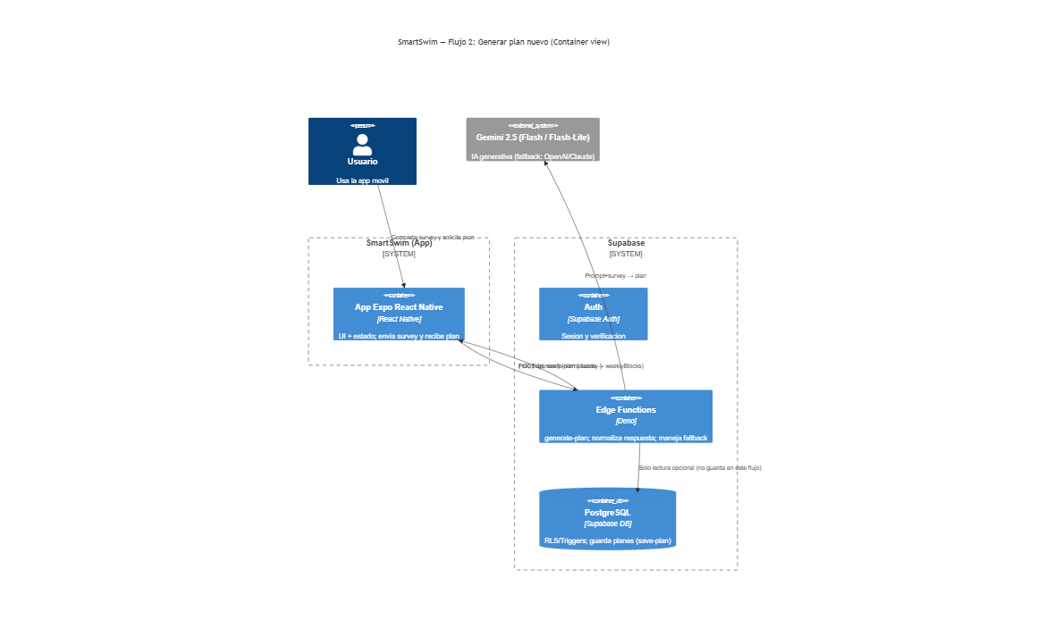
    - Secuencia: Generación Plan IA
Nadador -> App: Solicitar generación plan App -> API: POST /api/plans/generate API -> Redis: Crear tarea (queued) Worker -> Redis: Obtener tarea (running) Worker -> : Consulta IA con prompt estructurado -> Worker: Respuesta JSON plan Worker -> Pydantic: Validar esquema
Worker -> PostgreSQL: Almacenar plan Worker -> Redis: Actualizar estado (done) API -> App: Notificar finalización App -> Nadador: Mostrar plan generado

Diagrama de Clases
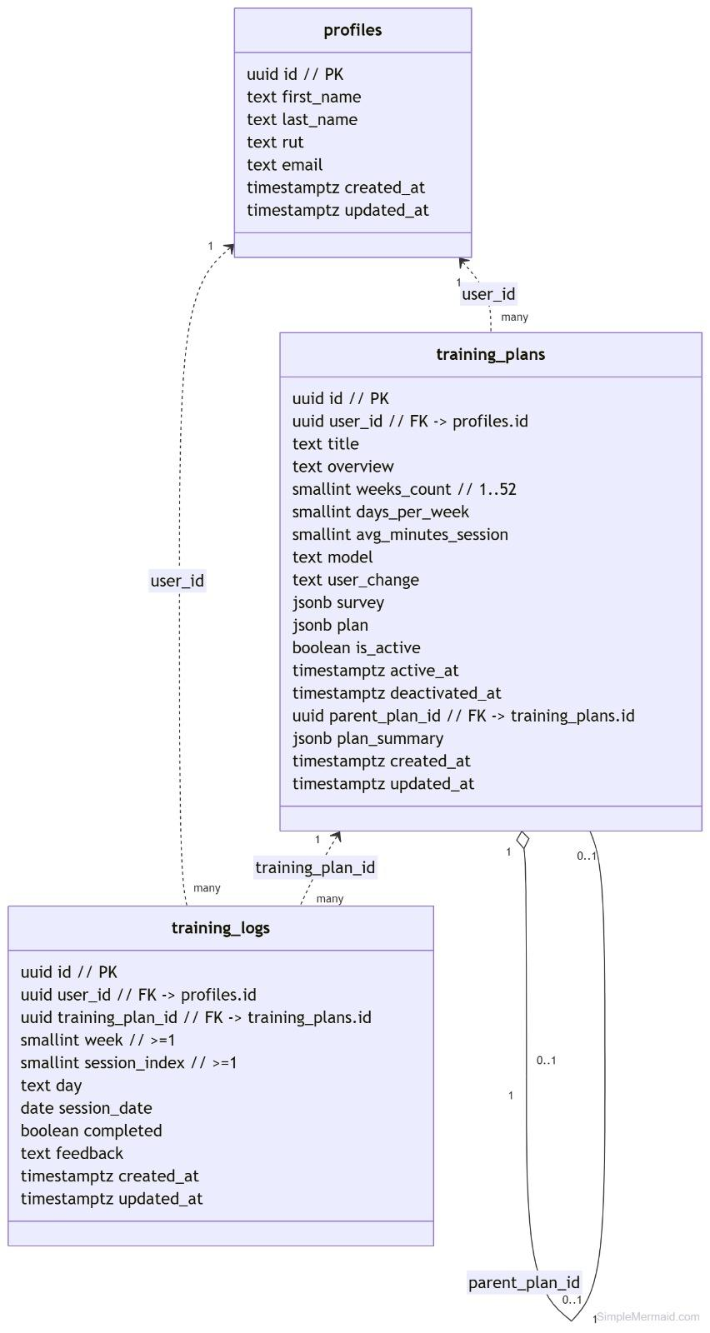

Diagrama de actividades
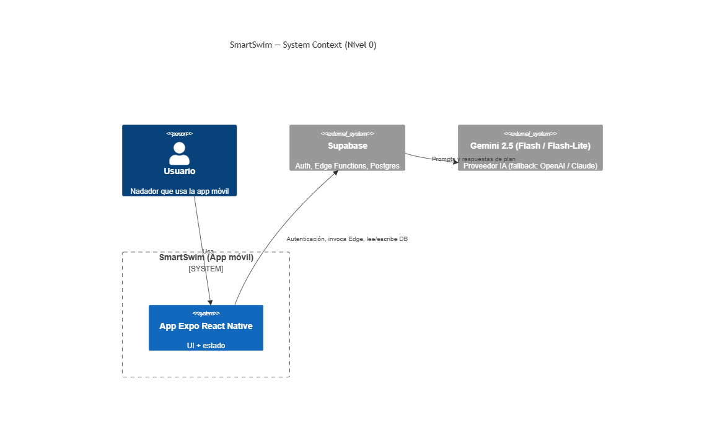
- Flujo Principal Usuario:
[Inicio] -> [Registro/Login] -> [Definir Metas] -> [Generar Plan IA]
-> [Registrar Sesiones] -> [Visualizar Progreso] -> [Ajustar Metas] -> [Fin]


- Flujo Generación IA:
[Solicitud] -> [Validar Parámetros] -> [Crear Tarea Redis] -> [Procesar Worker]
-> [Consultar ] -> [Validar Respuesta] -> [Almacenar BD] -> [Notificar]
-> [Finalizar]

PROTOTIPO

Arquitectura Técnica con Supabase:

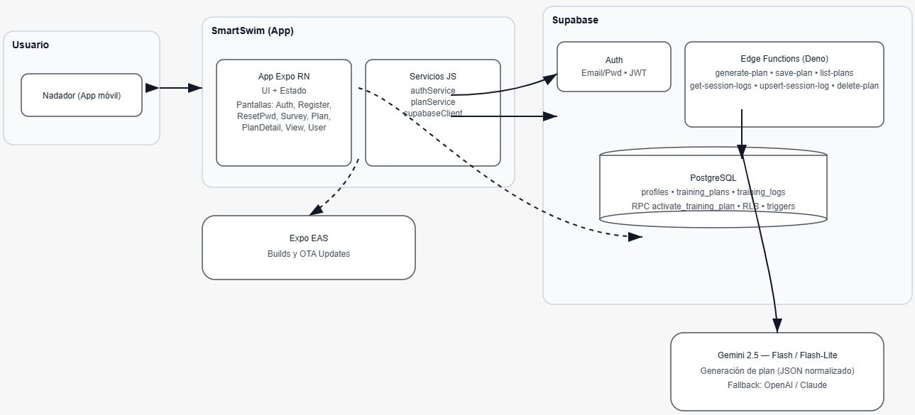

- Frontend Móvil: React Native con @supabase/supabase-js
- Backend API: Supabase REST + GraphQL (auto-generadas)
- Base de Datos: PostgreSQL 15 gestionado por Supabase
- Autenticación: Supabase Auth nativo (JWT, OAuth, Magic Links)
- IA Local: con modelo Gemini-2.5-flash:4B (mantenido local)
- Colas de Tareas: Redis para procesamiento IA (mantenido local)
- Almacenamiento: Supabase Storage para archivos multimedia

Componentes Funcionales Desarrollados:
- Módulo Autenticación: javascript
// Implementación con Supabase
import { createClient } from '@supabase/supabase-js' const supabase = createClient( process.env.SUPABASE_URL, process.env.SUPABASE_ANON_KEY
)

- Registro simplificado
const { user, error } = await supabase.auth.signUp({ email: 'usuario@ejemplo.com',
password: 'contraseña-segura'
})

- Login automático con JWT
const { data, error } = await supabase.auth.signInWithPassword({

email: 'usuario@ejemplo.com', password: 'contraseña-segura'
})

- Todas las queries automáticamente autenticadas const { data: metas, error } = await supabase .from('metas') .select('*') .eq('user_id', user.id)```

Módulo Gestión de Datos - ACTUALIZADO:
- Políticas RLS: Cada usuario solo ve sus datos
- APIs automáticas: REST y GraphQL sin desarrollo backend
- Subscripciones en tiempo real:

javascript
Suscripción a cambios en tiempo real const subscription = supabase
.from('sesiones_entrenamiento')
.on('INSERT', payload => {
console.log('Nueva sesión agregada!', payload)
})
.subscribe()

Módulo Gestión de Metas:
    - Formulario intuitivo para definición de parámetros deportivos
    - Validación de coherencia entre tiempos actuales y objetivos
    - Historial de metas con estados (activa, completada, archivada)
    - Edición y eliminación con confirmaciones de seguridad

Módulo Generación IA:
    - Integración completa con mediante API OpenAI-compatible
    - Workers asíncronos para procesamiento sin bloqueo
    - Validación robusta con esquemas Pydantic
    - Seguimiento en tiempo real del estado de generación
    - Manejo de errores y reintentos automáticos

Módulo Registro de Sesiones:
    - Formulario completo para métricas de entrenamiento
    - Almacenamiento de datos a través de PostgresSQL mediante Supabase en la nube
    - Sincronización automática al recuperar conectividad
    - Validación de campos obligatorios y rangos válidos

Módulo Visualización de Progreso:
    - Vistas comparativas respecto al cumplimiento del plan
    - Al completar 75% del plan se puede generar un seguimiento

TESTING DEL SOFTWARE

Plan de Pruebas y Escenarios de Prueba

Módulo Gestión de Metas:
    - Unitarias: Funciones individuales backend y componentes frontend
    - Integración: Comunicación entre microservicios y módulos
    - Sistema: Flujos completos de usuario de extremo a extremo
    - Aceptación: Validación con usuarios reales de clubes deportivos
    - Rendimiento: Carga, estrés y latencia del sistema
    - Seguridad: Penetration testing y análisis de vulnerabilidades

Escenarios de Prueba Principales:
    - Escenario 1: Registro y Autenticación
      - Prueba: Registro nuevo usuario con credenciales válidas
      - Datos: Email único, contraseña segura, nivel principiante
      - Resultado Esperado: Usuario creado, sesión iniciada automáticamente
      - Criterio Aceptación: Tokens JWT generados, registro en BD

    - Escenario 2: Generación Plan IA
      - Prueba: Solicitud plan para meta específica
      - Datos: Meta activa con parámetros completos
      - Resultado Esperado: Plan generado en <30 segundos, válido y almacenado
      - Criterio Aceptación: JSON válido, asociado a meta, notificación enviada

  - Definición de Casos Prueba
ID | Módulo | Actor Principal | Propósito | Precondiciones | Flujo Principal | Flujo Alternativo | Postcondición
CU-01 | Autenticación Supabase | Usuario nuevo | Registrar de forma segura con Supabase Auth | App con internet · Supabase Client configurado | 1) Tap Registrarse (RegisterScreen)2) Validación de campos (incl. RUT) validateSignUpFields()3) supabase.auth.signUp() con redirect smartswim://auth4) Si hay user.id, la app crea perfil en public.profiles5) Supabase envía correo de verificación6) onAuthStateChange resuelve sesión y navega a Auth/View | Email ya usado · conexión caída · validación RUT/email/clave falla → mostrar error y repetir | Usuario creado en auth.users, perfil en profiles, sesión activa al verificar correo
CU-02 | Autenticación Supabase | Usuario registrado | Iniciar sesión (login) | Usuario existente y verificado (si se exige) | 1) Ingreso email/clave (AuthScreen)2) signIn({requireVerifiedEmail:true})3) Tokens persistidos (auto-refresh)4) Navegación al stack autenticado (ViewScreen) | Email no verificado → signOut() y aviso para confirmar correo · credenciales inválidas · sin conexión | Usuario autenticado con JWT válido y acceso a sus datos
CU-03 | Autenticación Supabase | Usuario | Mantener sesión y gating de pantallas | App instalada · posible sesión previa | 1) Al abrir la app: supabase.auth.getSession()2) Suscripción onAuthStateChange3) Mostrar loader hasta resolver estado4) Redirigir a AuthStack o AppStack | Estado indeterminado por red lenta → reintento/avisos | Sesión restaurada o UI en modo no autenticado
CU-04 | Encuesta (Survey) | Usuario autenticado | Registrar preferencias/condiciones para generar plan | Sesión activa | 1) Tap Nueva encuesta (SurveyScreen)2) Ingresar edad, sexo, peso, altura, experiencia, días/horas, semanas, metas3) Validar rangos y coherencia4) Guardar en estado local y usar para generación | Campos obligatorios faltantes → error guiado | Survey listo para IA; al guardar el plan queda persistido en training_plans.survey
CU-05 | Encuesta/Planes | Usuario autenticado | Actualizar o eliminar plan/survey | Al menos un plan (activo o inactivo) | 1) Ir a Mis planes (ViewScreen)2) Editar título o Generar nuevo plan con nueva survey3) Eliminar planes inactivos (deletePlan(id)) | Intentar eliminar plan activo → bloquear o pedir confirmación | Nuevo plan activo (historial conserva anteriores) o plan inactivo eliminado
CU-06 | Generación de planes con IA | Usuario con survey | Crear plan personalizado (IA) | Survey completado · Edge Function operativa | 1) SurveyScreen → Generar plan2) Invocar Edge Function generate-plan con survey3) Validar/normalizar a weeklyBlocks (server)4) Mostrar PlanScreen (preview)5) Guardar plan → save-plan llama RPC activate_training_plan | Falla IA/red: reintentar (hasta 3) y mostrar error; fallback fetch si SDK falla | Fila en training_plans creada y activa, con plan, plan_summary y survey
CU-07 | Generación de planes con IA | Usuario autenticado | Ver estado durante la generación | Llamado en curso a generate-plan | 1) App muestra estado Generando… (spinner)2) Si respuesta OK → render del plan3) Si error → opción Reintentar | Tiempo excedido/red intermitente: cancelar y reintentar | Usuario ve resultado (plan listo) o mensaje de error con opción de reintento
CU-08 | Registro de progreso | Usuario autenticado | Guardar avance por sesión | Plan activo · Sesión válida | 1) En PlanDetailScreen → Registrar sesión2) Completar completed, feedback, day, sessionDate3) Edge upsert-session-log (o Supabase Client)4) Confirmación en UI | Sin conexión: cola local y sync posterior | Registro en training_logs (o en cola); progreso visible en el plan
CU-09 | Historial de sesiones | Usuario autenticado | Revisar sesiones y totales | Al menos un log | 1) Historial/PlanDetailScreen consulta get-session-logs/training_logs2) Orden por fecha/semana y agrupación por plan3) Mostrar totales y detalle | Sin registros: “Sin datos” · red lenta: paginación | Usuario visualiza historial completo por semana/sesión
CU-10 | Visualización del progreso | Usuario autenticado | Gráficos de evolución | Logs disponibles | 1) Vista Progreso obtiene datos (Supabase/cache)2) Render con react-native-svg (diaria/semanal/mensual)3) Filtros por plan/periodo | Sin conexión: usar cache · datos escasos: mensaje instructivo | Usuario comprende su evolución y adherencia
CU-11 | Notificaciones del plan | Usuario autenticado | Avisar cuando haya nuevo plan activo o continuidad | Plan generado/guardado | 1) Tras save-plan, mostrar banner modal Plan creado con acción Ir a Mis planes2) Si habilitan push, enviar notificación nativa | Notificaciones desactivadas: solo

CONCLUSIÓN
SmartSwim demuestra viabilidad técnica, económica y operacional como solución innovadora en el mercado de tecnología deportiva. El proyecto no solo aborda una problemática real en la natación chilena, sino que establece las bases para futuras expansiones en el sector deportivo-tecnológico latinoamericano.

Logros Principales:
    - Implementación exitosa de arquitectura completa con IA integrada
    - Validación de modelo económico con VAN positivo y TIR atractiva
    - Desarrollo de prototipo funcional al 100% según especificaciones
    - Cumplimiento de estándares de seguridad y privacidad de datos
    - Creación de solución diferenciada para mercado hispanohablante

Lecciones Aprendidas:
    - La integración de IA local requiere optimización específica de rendimiento
    - La metodología Scrumban es efectiva para proyectos con componentes emergentes
    - La validación temprana con usuarios es crucial para ajustar funcionalidades

5.c. Trabajo Futuro:
    - Expansión a otros deportes y mercados latinoamericano
    - Integración con wearables y dispositivos IoT deportivos
    - Desarrollo de modelos de IA especializados en natación
    - Implementación de programas B2B para clubes y federaciones

BIBLIOGRAFÍA

- Documentación oficial React Native - https://reactnative.dev/
- Documentación FastAPI - https://fastapi.tiangolo.com/
- PostgreSQL Documentation - https://www.postgresql.org/docs/
- GitHub Repository - https://github.com/jmorganca/
- Estándares LGPD y GDPR protección de datos
- Ley 19.628 sobre Protección de Datos Personales (Chile)
- Mejores prácticas metodologías ágiles (Scrum, Kanban)
- Referencias técnicas modelo Gemini-2.5-flash - https://ai.google.dev/gemma
- Estándares WCAG 2.1 para accesibilidad web y móvil

ANEXOS

Anexo A: Diagramas UML Completos
  - Diagrama de casos de uso extendido
  - Diagrama de secuencia detallado
  - Diagrama de clases completo
  - Diagrama de actividades por módulo

Anexo B: Manuales Técnicos
  - Manual de instalación y configuración
  - Documentación de API REST
  - Manual de mantenimiento y monitoreo

Anexo C: Evidencias de Implementación
  - Capturas de pantalla de la aplicación funcional

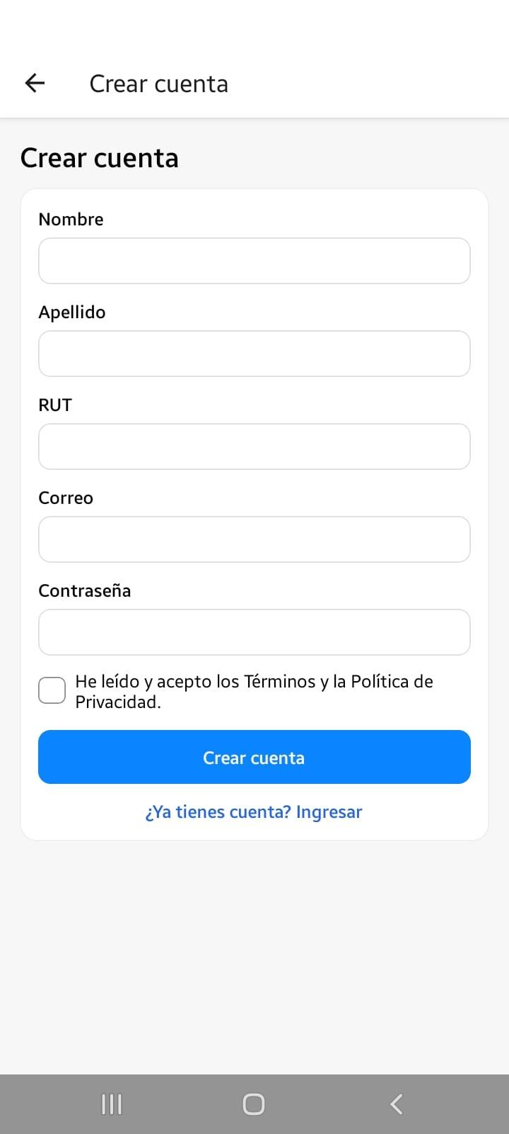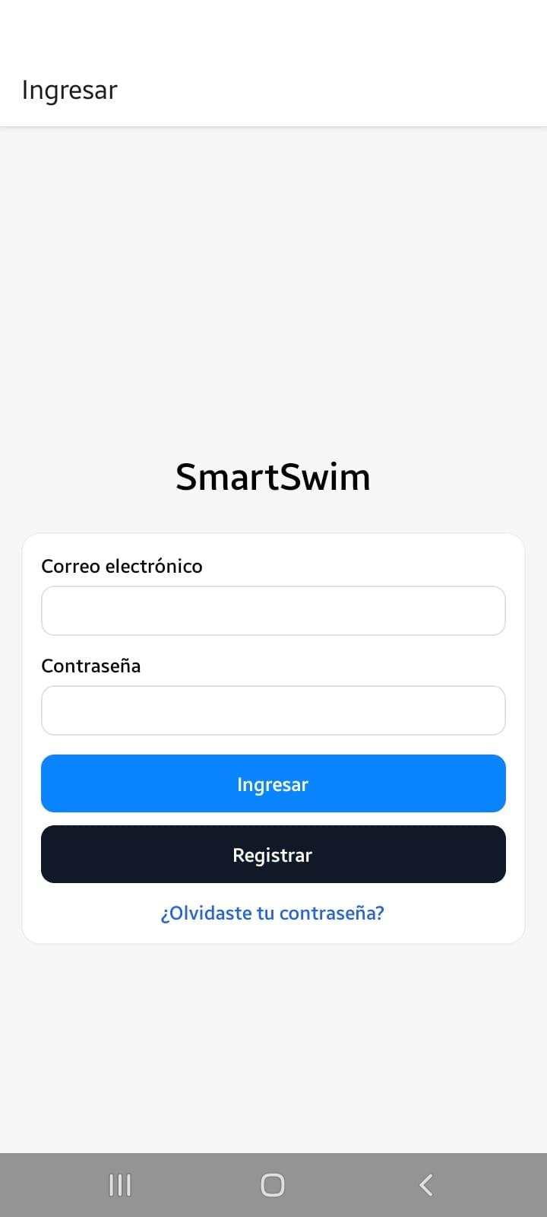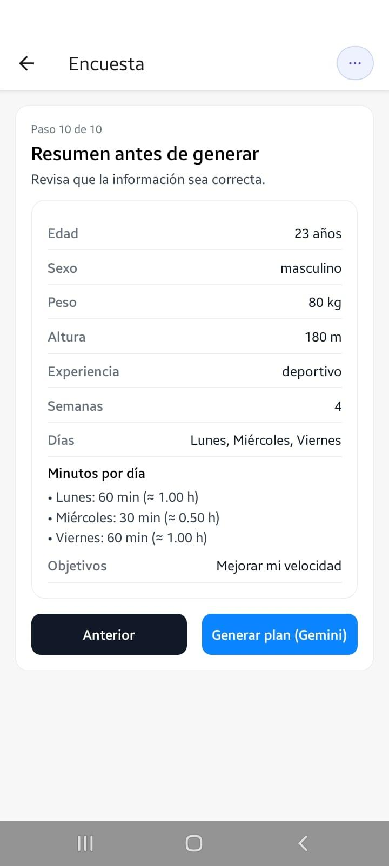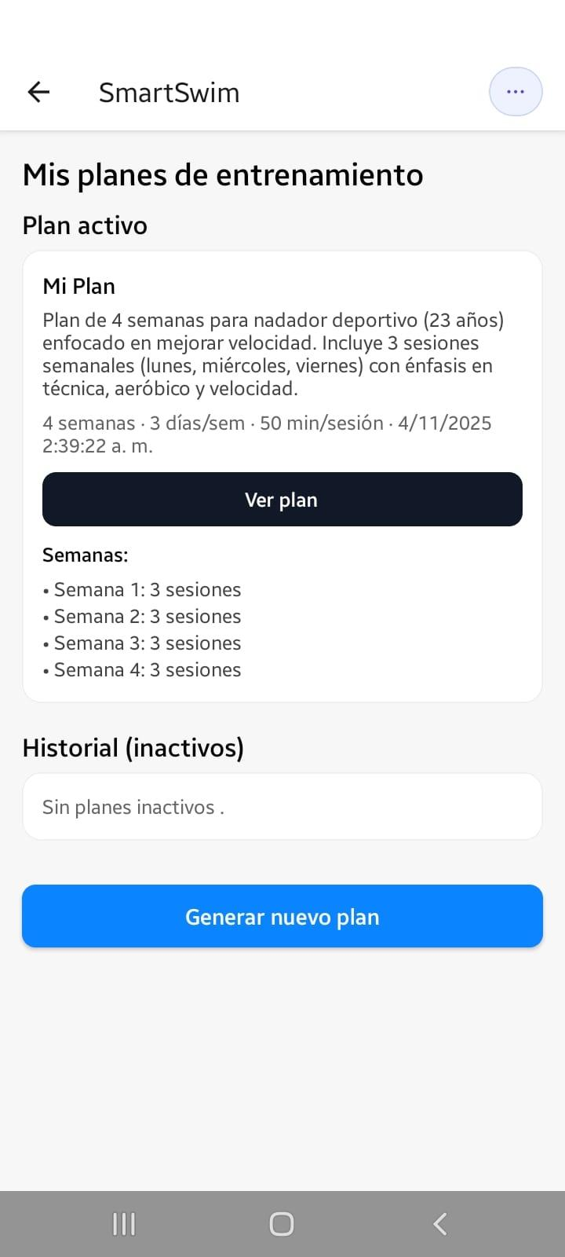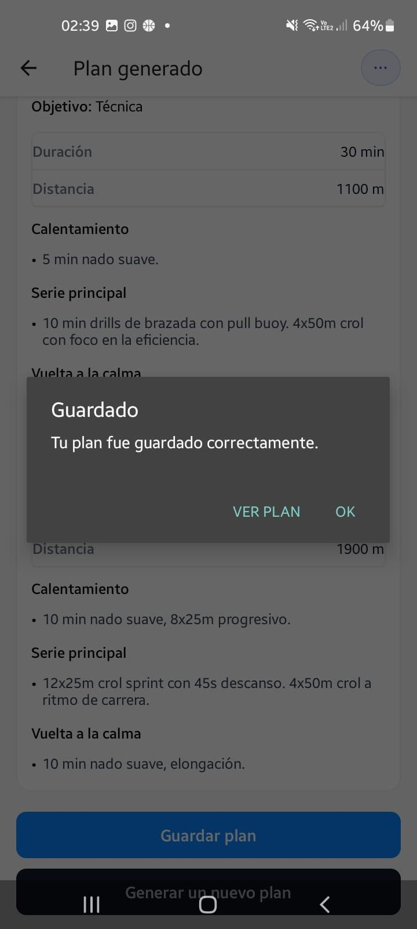

  - Ejemplos de planes generados por IA
  - Reportes de testing y validación
  - Métricas de rendimiento del sistema

Anexo D: Análisis Económico Detallado
  - Proyecciones financieras completas
  - Análisis de sensibilidad y escenarios
  - Estudio de mercado competitivo
  - Estrategias de monetización adicionales
Anexo E: Carta Gantt

Actividad | Fase 1 |  |  | Fase 2 |  |  |  |  |  |  |  |  |  |  | Fase 3
 | S  1 | S 2 | S 3 | S 4 | S 5 | S 6 | S 7 | S 8 | S 9 | S  10 | S  11 | S  12 | S  13 | S  14 | S  15 | S  16 | S  17 | S  18
Diseño de
arquitectura y casos de uso.
Prototipo de interfaces (mockups y flujo de
usuario).
Backend básico con autenticación (API + base de
datos).
Frontend con navegación y gestión de
metas.
Integración de IA para generación de planes de entrenamiento
.
Validación y ajustes de integración (IA
+

almacenamien to en base de
datos).
Ensamblaje de componentes (frontend +
backend + IA).
Pruebas funcionales internas y
ajustes finales.
Preparación de MVP final, entrega del informe y preparación de la presentación
oficial.

